Rancang Bangun Aplikasi Online Sistem Pemesanan Jasa Tukang Bangunan Berbasis Lokasi
Janiver W. Janis¹⁾, Dringhuzen J. Mamahit²⁾, Brave A. Sugiarso ³⁾, Arthur M. Rumagit ⁴⁾
Teknik Elektro, Universitas Sam Ratulangi Manado, Jl. Kampus Bahu-Unsrat Manado, 95115, Indonesia
E-mail: janiverjanis@gmail.com¹⁾, dringhuzen_mamahit@unsrat.ac.id ²⁾, brave@unsrat.ac.id ³⁾, arthur_rumagit@unsrat.ac.id ⁴⁾

Submitted: Received: Publish:

Abstrak – Tukang Bangunan adalah pekerja yang mempunyai ketrampilan dalam bidang pembangunan Kebutuhan masyarakat akan seseorang yang memiliki kemampuan khusus dalam masalah pembangunan masih sulit untuk dicari karena keterbasan area atau jarak. Pada penelitian ini penulis menbuat apikasi untuk mencari tahu bagaimana seseorang dapat menemukan pekerja tukang bangunan melalui aplikasi online. Tujuan penelitian ini yaitu merancangan aplikasi online sistem pemesanan jasa tukang bangunan berbasis lokasi untuk mendukung permasalahan kebutuhan masyarakat dan tukang bangunan dalam pekerjaan pembangunan. Dengan adanya aplikasi ini, masyarakat (selaku pemesan jasa) dapat dengan mudah melakukan pemesanan jasa tukang bangunan berdasarkan lokasi secara online (terkoneksi internet). Dalam pengembangan aplikasi digunakan metode Rapid Application Development yang memiliki tiga tahapan, yaitu perencanaan syarat-syarat, workshop desain Rapid Application Development, dan implementasi. Pengembangan aplikasi ini juga menggunakan IDE Android Studio dalam pembuatan sistem berbasis pemrograman berorientasi objek dengan bahasa pemrograman java. Penulis mempelajari tentang pencarian lokasi berdasarkan penelitian Pencarian Rumah Ibadah Di Kotamobagu Berbasis Android dan mengembangkan hal baru yaitu costumer dan worker dapat melakukan pendaftaran sendiri, costumer dapat melakukan pencarian jasa, dan worker dapat menawarkan jasa untuk melakukan pekerjaan. Kesimpulan yang dapat diambil dari perancangan dan pembangunan penelitian ini yaitu penulis berhasil merancang dan membangun aplikasi pemesanan jasa agar dapat digunakan oleh masyarakat selaku costumer sebagai pelanggan dan worker selaku penyedia jasa.

Kata kunci: Android Studio; Java; Layanan; Pekerja; Pelanggan; Tukang Bangunan; Rapid Application Development.

Abstract – Builders are workers who have skills in the field of contructions. The community needs for a person who has a specific ability in the building’s problem is difficult to find because of the limited area or the distance. In this research the author makes an application to find out how a person can find a construction workers through an online application. The purpose of this research is to design an online application for the construction location-based of services ordering system to serve the problems of the community needs and the builders in their construction works. With this application, the community (as a customer of the service) can easily make an order for the services of a builder based on location by online (connected with the internet). This application development the author is using Rapid Application Development method which has three stages, those are planning requirements, workshop of Rapid Application Development design, and implementation. The development of this application are also using the Android Studio IDE in making an object-oriented programming system based on java programming language. The author has studied about the location searching based on the research of Finding Worship Houses in Kotamobagu Based on Android and develops new features which are costumers and workers can register themselves, customers can search for services, and workers can offer services for works. The conclusion that can be drawn from the design and development of this research is the author successfully designed and built a service ordering application that it can be used by the community as a customer and workers as a service provider.

Keywords: Android Studio; Builders; Costumer; Java; Rapid Application Development; Worker; Service.

- Pendahuluan
Teknologi aplikasi saat ini sangat penting sehingga dapat membantu serta mempermudah pekerjaan manusia sehari-hari yang tidak terlepas dengan internet. Sudah banyak teknologi aplikasi yang dikembangkan pada berbagai bidang begitupun dalam bidang pemesanan jasa. Tidak bisa dipungkiri sudah terdapat banyak sekali aplikasi-aplikasi yang sudah dikembangkan oleh pengembang dan telah digunakan banyak orang pada saat ini.
Pada saat ini masih banyak orang yang kesulitan dalam mencari seseorang untuk membantu pekerjaan yang tidak bisa dilakukan berdasarkan kemampuannya sendiri seperti dalam hal pembangunan rumah, gedung, perbaikan rumah/gedung dan lain sebagainya. Untuk mengatasi hal tersebut dibutuhkan keahlian dan keterampilan khusus dalam melakukan pekerjaan tersebut yaitu seorang pekerja yang memiliki jasa dalam pembangunan. Selain itu, beberapa pemilik jasa tukang bangunan juga memiliki keterbatasan area dalam melakukan pekerjaan mereka yang dikarenakan tidak adanya media yang efisien yang membantu mereka menemukan pekerjaan dengan mudah. Penerapan aplikasi online sistem pemesanan jasa tukang bangunan berbasis lokasi dapat mempermudah user selaku costumer sebagai pelanggan yang melakukan pemesanan dan worker yang selaku pekerja dalam menerima pesanan hanya melalui smartphone yang terkoneksi dengan internet.
Aplikasi ini hampir mirip dengan aplikasi yang trend pada saat ini, yaitu Gojek dan Grab dimana pemesan melakukan pemesanan terhadap kendaraan yang akan ditumpangi dari lokasi pemesanan sampai ditempat tujuan pemesan. Perbedaannya yaitu aplikasi ini hanya melakukan pemesanan terhadap jasa tukang bangunan dan jasa tukang bangunan itu sendiri yang akan pergi ke lokasi pemesan tersebut.

Penelitian Terkait
Berdasarkan artikel Teknik Elektro dan Komputer Reynold Rumimper tentang Rancang Bangun Alat Pengontrol Lampu Dengan Bluetooth Berbasis Android[1] penulis mempelajari tentang perangkat android yang akan berhubungan dengan perancangan dan pengembangan aplikasi penelitian ini
Berdasarkan artikel Teknik Elektro dan Komputer dari Andri N. Lomboan tentang Rancang Aplikasi Pencarian Rumah Ibadah Di Kotamobagu Berbasis Android[2] penulis mempelajari mengenai pencarian lokasi pada perangkat android yang akan berhubungan dengan perancangan dan pengembangan aplikasi pada penelitian ini serta mengembangkan hal baru yaitu costumer dan worker dapat melakukan pendaftaran sendiri, costumer dapat melakukan pencarian jasa, dan worker dapat menawarkan jasa untuk melakukan pekerjaan.
Berdasarkan artikel Teknik Elektro dan Komputer Faisal Fatgehipon tentang Peta Digital Kota Manado Berbasis Android[3] penulis mempelajari mengenai map dan penempatan posisi kordinat yang akan berhubungan dengan pemesanan dan lokasi pada perancangan dan pengembangan penelitian ini.
Berdasarkan artikel Teknik Elektro dan Komputer dari Iwayan S. A. Mukti tentang Rancang Bangun Aplikasi Pembelajaran Untuk Anak Umur 6 – 9 Tahun Berbasis Android[4] penulis mempelajari mengenai android yang akan berhubungan dengan perancangan dan pengembangan aplikasi android pada penelitian ini.

Definisi Tukang Bangunan
Tukang Bangunan adalah pekerja yang mempunyai ketrampilan dalam bidang membangun rumah, membangun ruko dan bangunan yang lain. Biasanya tukang bangunan disebut juga tukang batu dalam istilah yang umum. Mengenai pengupahan kepada tukang bangunan umumnya ada yang harian dan ada juga yang bukan harian tergantung persetujuan antara tukang dan pengguna jasanya. Pada saat ini tugas dari tukang bangunan bukan hanya masalah membangun suatu gedung tapi bisa juga melakukan tugas lain seperti perbaikan, pengukiran, pengecetan dalam model bangunan yang ada. Tukang bangunan dipimpin oleh seorang yang disebut Pelaksana, yang bekerja sebagai pengarah dan pengatur pekerjaan dalam proyek.
Tukang bangunan dibagi menjadi beberapa bagian, yaitu :
- Tukang Batu adalah orang yang bekerja pasang batu bata, pasang pondasi batu kali dan pekerjaan cor (Untuk pekerjaan kasar)
- Tukang Plaster Aci adalah tukang yang bekerja merapikan pasangan batu bata dengan campuran semen dan pasir (Untuk pekerjaan halus)
- Tukang Pembesian adalah tukang yang bekerja merangkai besi di proyek, biasanya bila tukang sepesialis ini tidak bisa untuk pekerjaan pasangan batu bata, plaster dan aci
- Tukang Profil adalah tukang yang bekerja membuat motif pada tampak depan, biasanya tukang ini mempuunyai tingkat keahlian yang lebih tinggi dibanding tukang batu
- Tukang Keramik adalah yang bekerja untuk memasang keramik, tukkang ini kebanyakan hanya munguasai bidang ini saja
- Tukang Batu Alam adalah tukang yang bekerja untuk memasang batu alam biasanya sepesialis dan tidak bisa mengerjakan pekerjaan yang lain
- Tukang Marmer adalah tukang yang ahli dalam pemasangan marmer atau granit biasanya mempunyai keahlian di bidang ini saja dan tidak dimilikai tukang yang lain pada bagian dalam tukang bangunan yang lain.

Definisi Tukang Jasa

Jasa merupakan aktivitas ekonomi yang melibatkan sejumlah interaksi dengan konsumen atau dengan barang-barang milik, tetapi tidak menghasilkan transfer kepemilikan[5].

Android

Android merupakan Sistem Operasi berbasis Linux yang digunakan untuk smartphone dan juga tablet. Android bersifat open source dan juga Android menyediakan platform terbuka bagi para pengembang untuk menciptakan atau mengembangkan aplikasi mereka sendiri. Menurut artikel Vicky S. Gunawan tentang Location-Based Information Berbasis QR Code Untuk Tourism[6], Android didirikan oleh Andy Rubin, Rich Miner, Nick Sears dan Chris White pada tahun 2003, dan pada tahun 2005 diambil alih keseluruhannya oleh google.

Global Positioning System
Global Positioning System merupakan sistem navigasi satelit yang dikembangkan dan pertama kali dikenalkan oleh US DOD (United States Department of Defense) yang merupakan Departemen Pertahanan Amerika Serikat. GPS adalah singkatan dari Global Positioning System, yang merupakan sistem navigasi dengan menggunakan teknologi satelit yang dapat menerima sinyal dari satelit. Sistem ini menggunakan 24 satelit yang mengirimkan sinyal gelombang mikro ke bumi[2]. Sehingga dapat memungkinkan pengguna mengetahui letak posisi geografis baik itu dari segi lintang, bujur, dan ketinggian di atas permukaan laut dengan tepat.
Informasi dari Global Positioning System (GPS) akan ditransmisikan oleh beberapa satelit (tiga satelit misalnya) sehingga GPS receiver mampu mengkalkulasi dan menampilkan seakurat mungkin posisi, kecepatan dan informasi waktu kepada pengguna GPS. Keistimewaan yang dimiliki Global Positioning System (GPS) adalah mampu bekerja dalam berbagai kondisi cuaca, siang atau malam. Keakuratan sebuah perangkat Global Positioning System bisa mencapai 15 meter, bahkan model terbaru yang dilengkapi teknologi Wide Area Augmentation System (WAAS) keakuratannya sampai 3 meter.
Aplikasi GPS dapat dibagi kepada 5 kategori, yaitu aplikasi untuk di darat (land applications), aplikasi untuk di laut (marine applications), aplikasi untuk militer (military applications), aplikasi untuk di udara (air applications), aplikasi ringan (recreation application).

Unified Modeling Language (UML)

UML merupakan singkatan dari Unified Modeling Language yang merupakan sekumpulan alat yang digunakan untuk melakukan abstraksi terhadap sebuah sistem atau perangkat lunak berbasis objek. UML juga menjadi salah satu cara untuk mempermudah pengembangan aplikasi yang berkelanjutan. Aplikasi atau sistem yang tidak terdokumentasi biasanya dapat menghambat pengembangan karena developer harus melakukan penelusuran dan mempelajari kode program. UML juga dapat menjadi alat bantu untuk transfer ilmu tentang sistem atau aplikasi yang akan dikembangkan dari satu developer ke developer lainya.
UML beberapa jenis diagram, antara lain :
TABEL I USE CASE DIAGRAM
NO | GAMBAR | NAMA | KETERANGAN
1 |  | Actor | Menspesifikasikan himpunan peran yang pengguna mainkan ketika berinteraksi dengan use case
2 | 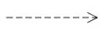 | Depedency | Hubungan dimana perubahan yang terjadi pada suatu elemen mandiri (independent) akan mempengaruhi elemen yang bergantung padanya elemen yang tidak mandiri (independent)
3 |  | Generalization | Hubungan dimana objek anak (descendent) berbagi perilaku dan struktur data dari objek yang ada di atasnya objek induk (ancestor)
4 |  | Include | Menspesifikasikan bahwa use case sumber secara eksplisit
5 |  | Extend | Menspesifikasikan bahwa use case target memperluan perilaku dari use case sumber pada suatu titik yang diberikan
6 |  | Association | Apa yang menghubungkan antara objek satu dengan objek yang lainnya
7 |  | System | Menspesifikasikan paket yang menampilkan sistem secara terbatas
8 |  | Use Case | Deskripsi dari urutan aksi-aksi yang ditampilkan sistem yang menghasilkan suatu hasil yang terukur bagi suatu aktor
9 |  | Collaboration | Interaksi aturan-aturan dan elemen lain yang bekerja sama untuk menyediakan perilaku yang lebih besar dari jumlah dan elemen-elemennya (sinergi)
10 |  | Note | Elemen fisik yang eksis saat aplikasi dijalankan dan mencerminkan suatu sumber daya komputasi
- Use Case Diagram
Use case diagram merupakan gambaran graphical dari beberapa atau semua aktor, use case, dan interaksi yang memperkenalkan suatu sistem. Berdasarkan artikel dari Cristian O. Karundeng tentang ancang Bangun Aplikasi Pengenalan Satwa Langka di Indonesia Menggunakan Augmented Reality[7] Use case secara sederhana sesungguhnya merupakan sebuah sarana bantu untuk mendefinisikan apa yang ada di luar sistem (aktor) dan apa yang harus dilakukan oleh sistem yang sedang dikembangkan. Simbol-simbol use case diagram dapat dilihat pada tabel 1 use case diagram.

- Activity Diagram
Activity diagram merupakan diagram ini menggambarkan tentang aktifitas yang terjadi pada sistem. Dari pertama sampai akhir, diagram ini menunjukkan langkah – langkah dalam proses kerja sistem yang kita buat. Simbol-simbol activity diagram dapat dilihat pada tabel 2 activity diagram.

- Sequence Diagram
Sequence diagram merupakan diagram yang menjelaskan interaksi objek yang berdasarkan urutan waktu. Sequence diagram dapat menggambarkan urutan atau tahapan yang harus dilakukan untuk dapat menghasilkan sesuatu seperti pada use case diagram.

TABEL II ACTIVITY DIAGRAM
NO | SIMBOL | KETERANGAN
1 |  | Start Point
2 |  | End Point
3 |  | Activities
4 | 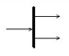 | Fork (Percabangan)
5 |  | Join (Penggabungan)
6 |  | Decision
7 | Swimlane | Sebuah cara untuk mengelompokkan activity berdasarkan actor  (mengelompokkan activity dalam sebuah urutan yang sama)
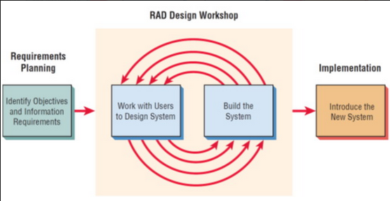
Gambar 1 RAD Design Workshop

- Class Diagram
Diagram kelas atau class diagram menggambarkan struktur sistem dari segi pendefinisian kelas-kelas yang akan dibuat untuk membangun sistem. Kelas memiliki apa yang disebut atribut dan metode atau operasi. Atribut merupakan variabel-variabel yang dimiliki oleh suatu kelas. Operasi atau metode adalah fungsi-fungsi yang dimiliki oleh suatu kelas.
Diagram kelas mendeskripsikan jenis-jenis objek dalam sistem dan berbagai hubungan statis yang terdapat di antara mereka. Diagram kelas juga menunjukkan properti dan operasi sebuah kelas dan batasan-batasan yang terdapat dalam hubungan-hubungan objek tersebut.

Model Rapid Application Development (RAD)
RAD adalah sebuah metode pengembangan software yang digunakan untuk menekan waktu yang dibutuhkan dalam mendesain serta mengimplementasikan sistem informasi sehingga menghasilkan siklus pengembangan yang sangat pendek. RAD meliputi fase-fase seperti berikut :
- Requirements Planning (Perencanaan Syarat-Syarat)
Dalam fase ini, pengguna dan penganalisis bertemu untuk mengidentifikasikan tujuan-tujuan aplikasi atau sistem dan megidentifikasikan syarat-syarat informasi yang ditimbulkan dari tujuan-tujuan tersebut. Orientasi dalam fase ini adalah menyelesaikan masalah-masalah perusahaan. Sehingga fokusnya akan selalu tetap pada upaya pencapaian tujuan-tujuan perusahaanDalam fase ini, pengguna dan penganalisis bertemu untuk mengidentifikasikan tujuan-tujuan aplikasi atau sistem dan megidentifikasikan syarat-syarat informasi yang ditimbulkan dari tujuan-tujuan tersebut. Orientasi dalam fase ini adalah menyelesaikan masalah-masalah perusahaan. Sehingga fokusnya akan selalu tetap pada upaya pencapaian tujuan-tujuan perusahaan.
- RAD Design Workshop (Workshop Desain RAD)
Fase ini adalah fase untuk merancang dan memperbaiki yang bisa digambarkan sebagai workshop. Penganalisis dan pemrogram dapat bekerja membangun dan menunjukkan representasi visual desain dan pola kerja kepada pengguna. Workshop desain ini dapat dilakukan selama beberapa hari tergantung dari ukuran aplikasi yang akan dikembangkan. Dapat dilihat pada gambar 1 RAD design workshop
- Implementation (Implementasi)
Pada fase implementasi, penganalisis bekerja dengan para pengguna secara intens selama workshop dan merancang aspek-aspek bisnis dan nonteknis perusahaan. Segera setelah aspek-aspek ini disetujui dan sistem-sistem dibangun dan disaring, sistem-sistem baru atau bagian dari sistem diujicoba dan kemudian diperkenalkan kepada organisasi[8].

Android Studio
Android Studio merupakan aplikasi yang digunakan untuk membuat aplikasi pada perangkat smartphone android dengan jenis ekstensi APK dan XAPK. Secara spesifik Android Studio adalah sebuah IDE untuk Android Development yang diperkenalkan pihak Google pada acara Google I/O tahun 2013. Menurut artikel dari Astrid A. A. Makiolor tentang ancang Bangun Pencarian Rumah Sakit, Puskesmas dan Dokter Praktek Terdekat di Wilayah Manado Berbasis Android[9], menulis bahwa Android Studio merupakan pengembangan dari Eclipse IDE dan dibuat berdasarkan IDE Java populer, yaitu Intellij IDEA[9]. Android Studio merupakan IDE resmi untuk pengembangan aplikasi android.

Firebase
Firebase adalah BaaS (Backend as a Service) yang saat ini dimiliki oleh Google. Firebase ini merupakan solusi yang ditawarkan oleh Google untuk mempermudah pekerjaan Mobile Apps Developer. Dengan adanya Firebase, apps developer bisa fokus mengembangkan aplikasi tanpa harus memberikan effort yang besar untuk urusan backend. Menurut artikel dari Kelvin Wong tentang Rancang Bangun Aplikasi ‘Trip Alone ?’ Berbasis Android[10], Firebase berdiri sejak April 2012, dan berbasis di San Francisco, Amerika Serikat. Firebase memberikan API kepadadeveloper untuk mengirim dan mengsinkronisasi data di setiap client yang terhubung ke Firebase. Kemudian berkembang menjadi layanan penyedia pengembangan aplikasi. Pada Oktober 2014, perusahaan tersebut diakusisi oleh Google. Berbagai fitur terus dikembangkan hingga diperkenalkan pada Mei 2016 di Google
I/O. Beberapa fitur yang dimiliki oleh Firebase adalah sebagai berikut :
- Firebase Analytics
Firebase Analytics merupakan solusi pengukuran aplikasi yang memberikan informasi mengenai penggunaan aplikasi dan interaksi pengguna.
- Firebase Cloud Messaging
FCM (Firebase Cloud Messaging) merupakan solusi pengiriman pesan lintas platform. FCM dapat memberi tahu aplikasi klien bahwa email baru atau data lainnya tersedia untuk disinkronkan. Anda dapat mengirim pesan notifikasi untuk mendorong interaksi kembali dan retensi pengguna.
- Firebase Authentication
Dengan mengetahui identitas pengguna, aplikasi dapat menyimpan data pengguna secara aman di cloud dan memberikan pengalaman personal yang sama di setiap perangkat pengguna. Firebase Authentication menyediakan layanan backend, SDK yang mudah digunakan, dan library UI yang siap pakai untuk mengautentikasi pengguna ke aplikasi. Firebase Authentication mendukung autentikasi menggunakan sandi, nomor telepon, penyedia identitas gabungan yang populer, seperti Google, Facebook, dan Twitter, dan lain-lain.
- Firebase Remote Config
Firebase Remote Config adalah layanan cloud yang dapat digunakan untuk mengubah perilaku dan tampilan aplikasi tanpa mengharuskan pengguna mengunduh update aplikasi.
- Firebase Real Time Database
Firebase Realtime Database adalah database yang di host pada cloud. Data disimpan sebagai JSON dan disinkronkan secara realtime ke setiap klien yang terhubung. Ketika Anda membuat aplikasi lintas-platform dengan SDK Android, iOS, dan JavaScript, semua klien akan berbagi sebuah instance Realtime Database dan menerima update data terbaru secara otomatis.
- Firebase Crashlytics
Firebase Crashlytics adalah solusi pelaporan error yang ringan dan bekerja secara realtime untuk membantu Anda melacak, memprioritaskan, serta memperbaiki masalah stabilitas yang mengurangi kualitas aplikasi. Crashlytics menghemat waktu pemecahan masalah dengan mengelompokkan error secara cerdas dan menunjukkan keadaan yang menyebabkannya.

Java Programming
Bahasa pemrograman Java merupakan Bahasa pemrograman yang populer dan sering digunakan banyak programmer dalam mengembangkan aplikasi khususnya pada aplikasi. Tedapat sebuah perusahaan bernama Sun Microsystems yang berambisi untuk membuat platform universal yang dapat mengintegrasikan berbagai mesin. Hal tersebut merupakan projek rahasia yang diberi nama Green Project. Pengembangan projek tersebut melibatkan Patrick Naughton, Mike Sheridan, dan James Gosling serta dibantu oleh 13 orang staf yang bekerja secara tertutup dan mengasingkan diri pada sebuah gedung di Sand Hill Road, Menlo Park, California, AS.

- Metode
- Waktu dan Tempat Penelitian
Waktu penelitian dimulai pada bulan Agustus 2018 berlokasi di Lab. Tenologi Basis Data, Fakultas Teknik Universitas Sam Ratulangi, Manado.

- Alat dan Bahan
Alat dan bahan yang digunakan dalam perancangan dan pengembangan penelitian ini yaitu perangkat keras Laptop Acer Aspire 3 dengan spesifikasi Proccesor AMD Ryzen 5 2.00 GHz, Operating System Windows 10 64bit, Memori RAM 8 GB DDR4, Hardisk 1000 GB. Perangkat lunak yang digunakan adalah Microsoft Office 2016, Adobe Ilustrator, Adobe Photoshop, Android Studio, Java programing, Firebase Database.

- Teknik Pengumpulan Data
Metode pengambilan data yang dilakukan peneliti yaitu berdasarkan data yang dibagi atas :
- Studi Literatur
Studi literatur digunakan dengan mengumpulkan referensi terkait permasalahan yang diteliti.
- Studi Pustaka
Metode studi pustaka adalah memperoleh data-data atau informasi dari dokumen yang di tulis dari seseorang yang telah mengalami peristiwa (primer) ataupun peristiwa yang di laporkan dari orang lain selanjutnya di tulis oleh orang ini (sekunder).
- Wawancara
Penggunaan metode wawancara untuk bisa memperoleh informasi dari narasumber yang dianggap dapat memberikan informasi mengenai jasa tukang bangunan.

- Hasil dan Pembahasan
Pada Aplikasi Online Sistem Pemesanan Jasa Tukang Bangunan Berbasis Lokasi ini terdapat costumer selaku pengguna yang akan menggunakan aplikasi untuk memesan dan worker selaku pekerja yang akan melakukan pekerjaan tukang bangunan berdasarkan pemesanan yang dilakukan oleh costumer. Aplikasi ini dapat digunakan masyarakat untuk melakukan pemesanan jasa tukang bangunan berdasarkan daftar pekerjaan yang terdapat pada aplikasi.

- Impelementasi Model RAD
Berdasarkan artikel David Lumingkewas tentang Peta Aset Universitas Sam Ratulangi Berbasis Web[11], Rapid Application Development (RAD) adalah proses model perangkat lunak incremental yang menekankan siklus pengembangan yang singkat. Dalam proses perancangan aplikasi pemesanan jasa ini dibuat berdasarkan model RAD (Rapid Application Development) dengan fase-fase berikut :
- Perencanaan Syarat-Syarat
Pengumpulan informasi dan data-data penelitian dilakukan melalui studi referensi. Dalam hal ini, penulis melakukan pembelajaran dari berbagai media referensi mengenai android studio, bahasa pemrograman java, aplikasi-aplikasi terkait pemesanan, aplikasi-aplikasi terkait yang menggunakan lokasi dalam perancangan dan pembangunan awal aplikasi online sistem pengembangan jasa tukang bangunan berbasis lokasi ini. dalam penelitian ini.
Adapun data tukang (worker) dan data user (costumer) yang dikumpulkan dari beberapa sumber yang dapat membantu dalam perancangan dan pembangunan awal pada penelitian ini dapat berupa ID (nomor KTP), nama, nomor telepon, alamat dan email.
- Workshop Model Rapid Application Development (RAD)
Pada tahap ini, pengembang akan merancang sistem dari aplikasi yang akan dibangun terlebih dahulu.
  - Flowchart
Flowchart merupakan suatu diagram alir yang merepresentasikan algoritma atau langkah-langkah instruksi yang berurutan dalam suatu sistem. Flowchart costumer dan worker untuk melakukan dan menerima pemesanan dapat dilihat pada gambar 2 flowchart costumer melakukan pemesanan dan pada gambar 3 flowchart worker mendapatkan pemesanan.
Gambar 2 flowchart costumer melakukan pemesanan
Gambar 3 flowchart worker mendapatkan pesanan

  - Use Case Diagram
Use case diagram costumer dan worker dapat dilihat pada Gambar 4 Use Case Diagram Costumer untuk pemesan dan Gambar 5 Use Case Diagram Worker untuk pekerja. Untuk memperjelas use case diagram pada gambar 4 use case diagram costumer dan gambar 5 use case diagram worker diatas dapat dilihat pada tabel III-VII untuk costumer dan tabel VIII-XIII untuk worker berikut.
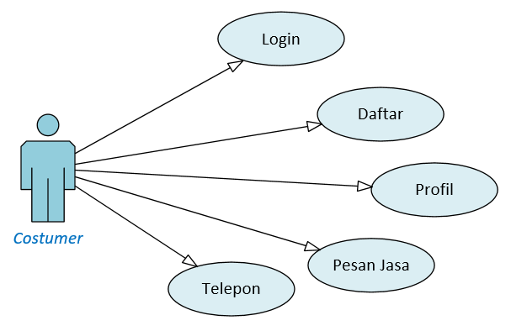
Gambar 4 Use Case Diagram Costumer

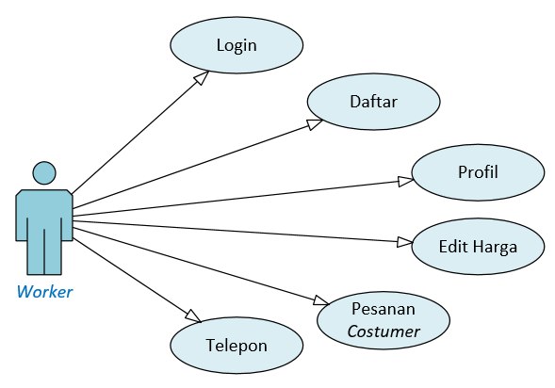
Gambar 5 Use Case Diagram Worker

TABEL III DESKRIPSI USE CASE DIAGRAM LOGIN PADA COSTUMER
Nama use case | Login
Aktor | Costumer dan Sistem
Deskripsi | Costumer yang telah melakukan pendaftaran akun dapat masuk ke menu utama melalui proses login
Normal course | Costumer | Sistem
Normal course | - Memasukkan data email dan password.  - Menekan tombol MASUK pada tampilan aplikasi | - Menampilkan form login  2.a. Berpindah ke menu utama saat data benar
Alternatif course |  | 2.b. Menampilkan pesan peringatan apabila data yang dimasukkan salah
Pre-Cond. | Menampilkan form login
Post-Cond. | Memasukkan email dan password
Assumption | -

TABEL IV DESKRIPSI USE CASE DIAGRAM DAFTAR PADA COSTUMER
Nama use case | Daftar
Aktor | Costumer dan Sistem
Deskripsi | Costumer harus melakukan pendaftaran akun agar dapat masuk ke menu utama melalui proses login
Normal course | Costumer | Sistem
Normal course | - Memasukkan data yang diperlukan.  - Menekan tombol DAFTAR pada tampilan aplikasi | - Menampilkan form pendaftaran  2.a. Kembali ke menu login ketika selesai melakukan pendaftararan
Alternatif course |  | 2.b. Menampilkan pesan peringatan apabila terjadi kesalahan dalam memasukkan data pengguna
Pre-Cond. | Menampilkan form pendaftaran
Post-Cond. | Memasukkan data pengguna yang diperlukan
Assumption | -

TABEL V DESKRIPSI USE CASE DIAGRAM PROFIL PADA COSTUMER
Nama use case | Profil
Aktor | Costumer dan Sistem
Deskripsi | Costumer dapat melihat dan mengubah data profil yang dimiliki
Normal course | Costumer | Sistem
Normal course | - Melihat data profil.  - Mengubah data profil | - Menampilkan profil costumer  - Menampilkan jendela ubah profil
Alternatif course
Pre-Cond. | Menampilkan profil dari costumer
Post-Cond. | Memasukkan data profil
Assumption | -

TABEL VI DESKRIPSI USE CASE DIAGRAM PESAN JASA PADA COSTUMER
Nama use case | Pesan Jasa
Aktor | Costumer dan Sistem
Deskripsi | Costumer melakukan pemesanan jasa melalui menu pemesanan yang sudah disediakan
Normal course | Costumer | Sistem
Normal course | - Memilih jasa tukang bangunan yang disediakan aplikasi  - Menekan tombol Cari Tukang untuk melakukan pemesanan | - Menampilkan list menu dari jasa tukang bangunan  2.a. Mengirim notifikasi pemesanan ke aplikasi worker
Alternatif course |  | 2.b. Menampilkan pesan pebritahuan pemesanan
Pre-Cond. | Menampilkan list menu jasa tukang bangunan
Post-Cond. | Melakukan pemesanan jasa tukang bangunan
Assumption | -

TABEL VII DESKRIPSI USE CASE DIAGRAM TELEPON PADA COSTUMER
Nama use case | Telepon
Aktor | Costumer dan Sistem
Deskripsi | Costumer melakukan panggilan kepada worker
Normal course | Costumer | Sistem
Normal course | - Menekan tombol telepon untuk melakukan panggilan ke nomor worker | - Membuat panggilan ke nomor worker terkait
Alternatif course
Pre-Cond. | Menampilkan informasi worker beserta tombol panggilan
Post-Cond. | Melakukan panggilan ke worker
Assumption | -

TABEL VIII DESKRIPSI USE CASE DIAGRAM LOGIN PADA WORKER
Nama use case | Login
Aktor | Worker dan Sistem
Deskripsi | Worker yang telah melakukan pendaftaran akun dapat masuk ke menu utama melalui proses login
Normal course | Worker | Sistem
Normal course | - Memasukkan data email dan password.  - Menekan tombol MASUK pada tampilan aplikasi | - Menampilkan form login  2.a. Berpindah ke menu utama saat data benar
Alternatif course |  | 2.b. Menampilkan pesan peringatan apabila data yang dimasukkan salah
Pre-Cond. | Menampilkan form login
Post-Cond. | Memasukkan email dan password
Assumption | -

TABEL IX DESKRIPSI USE CASE DIAGRAM DAFTAR PADA WORKER
Nama use case | Daftar
Aktor | Worker dan Sistem
Deskripsi | Worker harus melakukan pendaftaran akun agar dapat masuk ke menu utama melalui proses login
Normal course | Worker | Sistem
Normal course | - Memasukkan data yang diperlukan.  - Menekan tombol DAFTAR pada tampilan aplikasi | - Menampilkan form pendaftaran  2.a. Kembali ke menu login ketika selesai melakukan pendaftararan
Alternatif course |  | 2.b. Menampilkan pesan peringatan apabila terjadi kesalahan dalam memasukkan data pengguna
Pre-Cond. | Menampilkan form pendaftaran
Post-Cond. | Memasukkan data pengguna yang diperlukan
Assumption | -

TABEL X DESKRIPSI USE CASE DIAGRAM PROFIL PADA WORKER
Nama use case | Profil
Aktor | Worker dan Sistem
Deskripsi | Worker dapat melihat dan mengubah data profil yang dimiliki
Normal course | Worker | Sistem
Normal course | - Melihat data profil.  - Mengubah data profil | - Menampilkan profil worker  - Menampilkan jendela ubah profil
Alternatif course
Pre-Cond. | Menampilkan profil worker
Post-Cond. | Memasukkan data profil
Assumption | -

TABEL XI DESKRIPSI USE CASE DIAGRAM EDIT HARGA PADA WORKER
Nama use case | Edit Harga
Aktor | Worker dan Sistem
Deskripsi | Worker dapat melihat dan mengubah data harga pemesanan jasa dari worker tersebut
Normal course | Worker | Sistem
Normal course | - Melihat data harga.  - Mengubah data harga | - Menampilkan data harga worker  - Menampilkan jendela ubah harga
Alternatif course
Pre-Cond. | Menampilkan harga jasa worker
Post-Cond. | Memasukkan data harga jasa worker
Assumption | -

TABEL XII DESKRIPSI USE CASE DIAGRAM PESANAN COSTUMER PADA WORKER
Nama use case | Pesanan Costumer
Aktor | Worker dan Sistem
Deskripsi | Worker mendapat pemesanan jasa dari costumer
Normal course | Worker | Sistem
Normal course | - Menerima pemesanan dari costumer | - Menampilkan pemberitahuan pemesanan  2.a. Menampilkan lokasi costumer yang memesan
Alternatif course |  | 2.b. Menampilkan pesan pemberitahuan jika terjadi kesalahan
Pre-Cond. | Menampilkan list menu jasa tukang bangunan
Post-Cond. | Melakukan pemesanan jasa tukang bangunan
Assumption | -

TABEL XIII DESKRIPSI USE CASE DIAGRAM TELEPON PADA WORKER
Nama use case | Telepon
Aktor | Worker dan Sistem
Deskripsi | Worker melakukan panggilan kepada costumer
Normal course | Worker | Sistem
Normal course | - Menekan tombol telepon untuk melakukan panggilan ke nomor costumer | - Membuat panggilan ke nomor costumer terkait
Alternatif course
Pre-Cond. | Menampilkan informasi costumer beserta tombol panggilan ke costumer
Post-Cond. | Melakukan panggilan ke costumer
Assumption | -

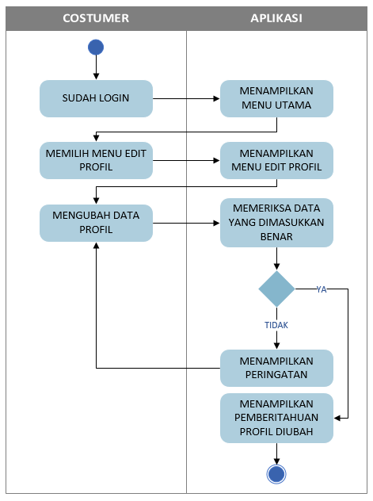
Gambar 6 Activity Diagram Costumer Untuk Membuka Menu Profil
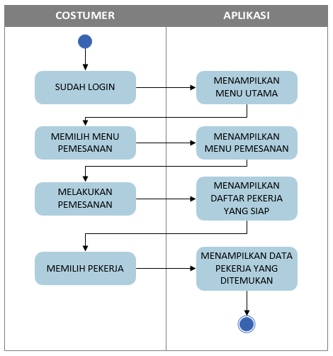
Gambar 7 Activity Diagram Costumer Untuk Melakukan Pemesanan Jasa

Gambar 8 Activity Diagram Costumer Untuk Melakukan Panggilan kepada Worker

Gambar 9 Activity Diagram Worker Untuk Membuka ke Menu Profil

  - Activity Diagram
Activity Diagram menggambarkan tentang aktifitas antara user dan sistem yang terjadi pada aplikasi dari awal sampai akhir. Pada gambar 6 Activity Diagram Costumer Untuk Membuka Menu Profil menunjukan langkah-langkah dimana setelah costumer melakukan login dan masuk ke menu utama, costumer dapat menekan ikon setting yang terletak pada bagian bawah kanan dari menu utama aplikasi dan selanjutnya sistem akan mengarahkan costumer ke menu edit profil. Setelah itu costumer dapat mengubah data profil berupa nama dan nomor telpon dari costumer dan selanjutnya sistem akan memeriksa data yang dimasukkan benar atau tidak. Jika data benar maka sistem akan menampilkan pesan pemberitahuan bahwa profil berhasil diubah, jika tidak maka sistem akan menampilkan pesan pemberitahuan bahwa terjadi kesalahan.
Pada gambar 7 Activity Diagram Costumer Untuk Melakukn Pemesanan Jasa menunjukan langkah-langkah ketika costumer sudah login dan masuk ke menu utama, costumer dapat memilih menu pesanan yang diinginkan untuk melakukan pemesanan jasa. Setelah itu costumer dapat mencari pekerja dan sistem akan menampilkan pekerja yang ditemukan oleh aplikasi sehingga costumer dapat memilih pekerja yang diinginkan.
Pada gambar 8 Activity Diagram Costumer Untuk Melakukan Panggilan kepada Worker menujukan dimana setelah costumer menerima data dari worker yang ditemukan, costumer dalam melakukan panggilan ke worker dengan menekan ikon telepon pada profil worker.
Pada gambar 9 Activity Diagram Worker Untuk Masuk ke Menu Profil menujukan langkah-langkah dimana setelah worker melakukan login dan masuk ke menu utama, worker dapat menekan ikon setting yang terletak pada bagian bawah kanan dari menu utama aplikasi dan selanjutnya sistem akan mengarahkan worker ke menu edit profil. Setelah itu worker dapat mengubah data profil berupa nama dan nomor telpon dari worker dan selanjutnya sistem akan memeriksa data yang dimasukkan benar atau tidak. Jika data benar maka sistem akan menampilkan pesan pemberitahuan bahwa profil berhasil diubah, jika tidak maka sistem akan menampilkan pesan pemberitahuan bahwa terjadi kesalahan.

Pada gambar 10 Activity Diagram Worker Menerima Pesanan Costumer dibawah menunjukan langkah-langkah dimana setelah worker melakukan login dan masuk ke menu utama, worker masuk ke menu pekerjaan untuk menerima pesanan dari costumer. Setelah worker berhasil mendapat pesanan, sistem akan menampilkan informasi profil dari pemesan pada aplikasi.
Pada gambar 11 Activity Diagram Worker Untuk Melakukan Panggilan kepada Costumer menunjukan dimana setelah worker mendapatkan informasi costumer, worker dapat melakukan panggilan ke costumer terkait dengan menekan ikon telepon yang terletak pada informasi costumer. Setelah itu sistem akan melakukan panggilan ke costumer.

  - Database Firebase
Pada perancangan dan pengembangan database dalam aplikasi penelitian ini adalah Firebase. Didalam Firebase terdapat database costumer dan worker yang diberikan ID khusus secara acak untuk tiap pengguna yang terdapat didalam database child Users (costumer) dan Worker. Dapat dilihat pada gambar 12 database costumer dan worker. Didalam ID key pengguna terdapat data profil dari tiap-tiap pengguna yang ada berupa address (alamat), email, identity (identitas pengguna), phone number (nomor telepon pengguna), priceBH (harga jasa pengguna berdasarkan pekerjaan), profile picture (foto profil) dan username (nama pengguna).

Gambar 10 Activity Diagram Worker Menerima Pesanan Costumer

Gambar 11 Activity Diagram Worker Untuk Melakukan Panggilan kepada Costumer

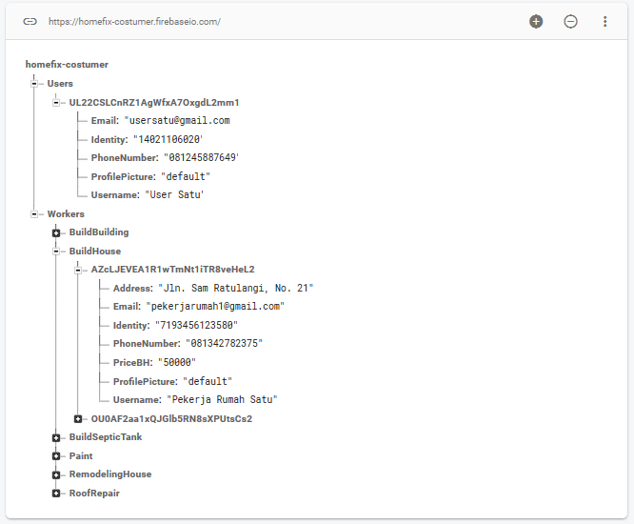
Gambar 12 Database Firebase Pengguna
  - Kode Program
Pada perancangan dan pengembangan aplikasi dalam penelitian ini terdapat beberapa penggalan kode-kode program yang digunakan antara lain, yaitu penggalan kode-kode program pemesanan jasa dapat dilihat pada gambar 13 dan penggalan kode-kode program lokasi pekerja pada gambar 14. Pada penggalan kode-kode program gambar 13 terdapat kodingan yang digunakan untuk menemukan jasa tukang bangunan dari database firebase seperti kode rvReferenceWdata=FirebaseDatabase.getInstance().getReference().child(“Workers”).child(“BuildHouse”); memiliki fungsi untuk menunjukan lokasi data dari pekerja pada database BuildHouse terdapat didalam database Workers untuk dipesan. Pada kodingan rvReferenceWdata.addValueEventListener (newValueEventListener() memiliki fungsi untuk menangkap data dengan fungsi dari dataSnapshot.getChildren() melalui database yang telah ditujukkan oleh kodingan rvReferenceWdata sebelumnya. Pada penggalan kode-kode program gambar 14 terdapat kodingan LatLng workerLatLatLng = new LatLng(locationLat, locationLng); yang memiliki fungsi untuk membuat latitude (garis lintang) dan longitude (garis bujur) yang baru pada map. Selain itu terdapat juga kodingan Location location = new Location(""); dan Location location2=new Location(""); memiliki fungsi untuk mendapatkan lokasi melalui google map sehingga aplikasi dapat menampilkan lokasi dari pengguna terkait. Pada kodingan workerMarker = mMap.addMarker (new MarkerOptions().position(workerLatLatLng).title("YourWorker").icon(BitmapDescriptorFactory.fromResource(R.drawable.map_icon_worker))); memilki fungsi untuk menampilkan lokasi dengan ikon lokasi yang telah dibuat oleh pengembang pada aplikasi.

- Implementasi Antarmuka Aplikasi
Tampilan interface atau antarmuka dari perancangan dan pengembangan aplikasi pada penelitian ini, dapat dilihat pada gambar 15-20. Gambar 15 merupakan tampilan antarmuka profile edit yang dapat digunakan costumer untuk mengubah data profil dari costumer pada database. Pada menu ini juga pengguna dapat keluar ke menu login dengan menekan tombol KELUAR AKUN. Pada gambar 16 merupakan tampilan menu map pemesanan costumer ini merupakan menu yang muncul ketika costumer menekan tombol CARI PEKERJA untuk mencari worker atau pekerja jasa tukang bangunan. Pada tampilan menu daftar user pada gambar 17 adalah menu yang akan digunakan worker yang belum memiliki akun untuk memilih jenis pekerjaan dan melakukan pendaftaran akun agar bisa mengakses masuk ke menu utama aplikasi. Pada gambar 18 merupakan tampilan antarmuka edit harga yang dapat digunakan worker untuk mengubah data harga atau biaya jasa dari pekerjaan worker. Pada gambar 19 merupakan tampilan antarmuka menu map aplikasi. Pada tampilan menu ini worker dapat menerima pesanan dari costumer berdasarkan jenis pemesanan yang dipilih. Pada gambar 20 dapat dilihat tampilan antarmuka profile edit yang dapat digunakan worker untuk mengubah data profil yang dimiliki worker. Pada menu ini juga pengguna dapat keluar dari menu utama ke menu login.

private void getListWorker()

recycleListLayout.setVisibility(View.VISIBLE);
recyclerView = findViewById(R.id.recyclerViewWorker);
rvWorkerListLayout = findViewById(R.id.rvLytWorkerInfo);
recyclerView.setLayoutManager(new LinearLayoutManager(this));

list = new ArrayList<WorkerDataBH>();
rvReferenceWdata = FirebaseDatabase.getInstance()
.getReference().child("Workers")
.child("BuildHouse");

rvReferenceWdata.addValueEventListener(

new ValueEventListener() {
@Override
public void onDataChange(@NonNull DataSnapshot dataSnapshot) {
for (DataSnapshot dataSnapshot1 : dataSnapshot.getChildren()) {
WorkerDataBH p = dataSnapshot1.getValue(WorkerDataBH.class);
list.add(p);
}
adapter = new WorkerAdapter(CostumerMapBH.this, list);
recyclerView.setAdapter(adapter);
recyclerView.setLayoutManager(new LinearLayoutManager(getApplication()));
requestW.setText("Batalkan");
}
});
}

Gambar 13 Penggalan Kode-Kode Program Pemesanan Jasa

private void getWorkerLocation() {
workerLocationRef = FirebaseDatabase
.getInstance().getReference()
.child("workersWorkingBH").child(workerFoundID)
.child("l");
workerLocationRefListener = workerLocationRef
addValueEventListener(new ValueEventListener() {
@Override
public void
onDataChange(@NonNull DataSnapshot dataSnapshot) {
if (dataSnapshot.exists() && reqBoolean) {
List<Object> map = (List<Object>) dataSnapshot
.getValue();
double locationLat = 0; double locationLng = 0;
if (map.get(0) != null) {
locationLat = Double.parseDouble
(map.get(0).toString()); } if (map.get(1) != null) { locationLng = Double.parseDouble
(map.get(1).toString()); }
LatLng workerLatLatLng = new LatLng(locationLat, locationLng);
if (workerMarker != null) {workerMarker.remove(); }
Location location1 = new Location("");
location1.setLatitude (targetLocation.latitude);
location1.setLongitude (targetLocation.longitude);
Location location2 = new Location("");
location2.setLatitude(workerLatLatLng.latitude); location2.setLongitude(workerLatLatLng.longitude);
workerMarker = mMap.addMarker(new MarkerOptions()
.position(workerLatLatLng) .title("Your Worker")
.icon(BitmapDescriptorFactory.fromResource(R.drawable.map_icon_worker))); }

Gambar 14 Penggalan Kode-Kode Program Lokasi Pekerja

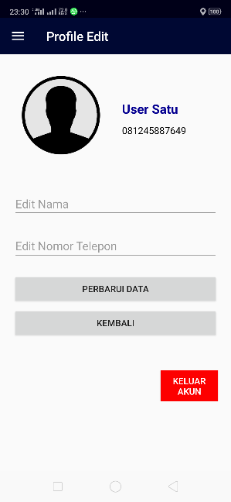
Gambar 15 Interface Profile Edit

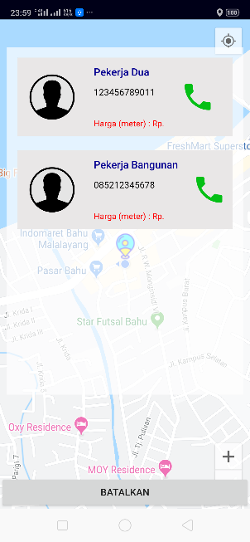
Gambar 16 Interface Menu Map Pemesanan Pada Costumer

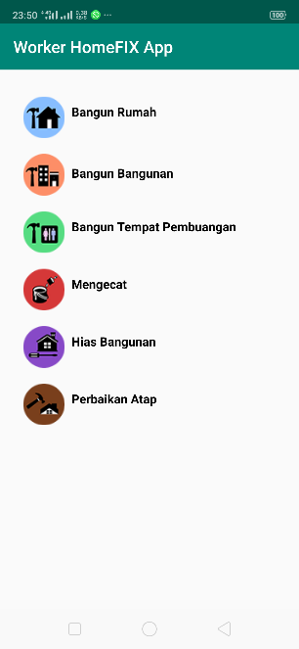
Gambar 17.a Interface Daftar Worker

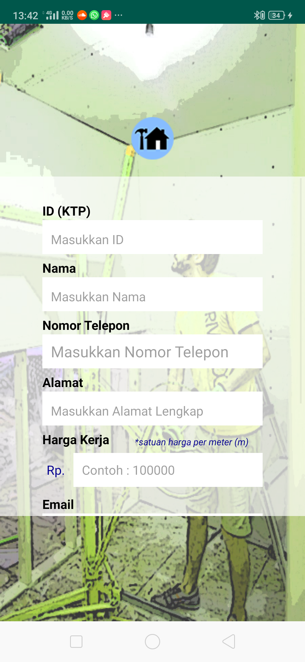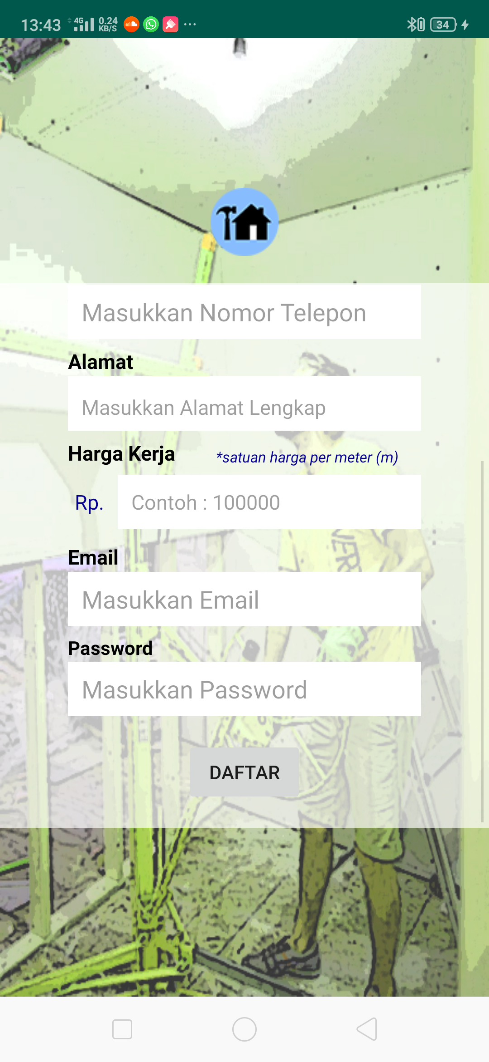
Gambar 17.b Interface Daftar Worker

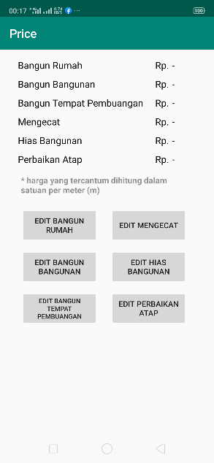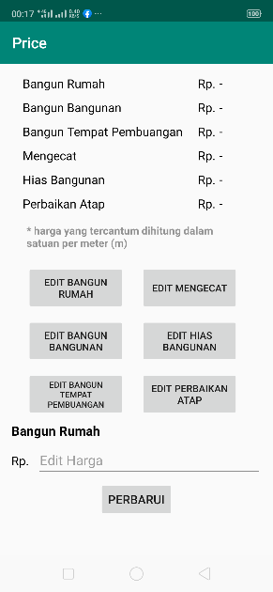
Gambar 18 Interface Edit Harga

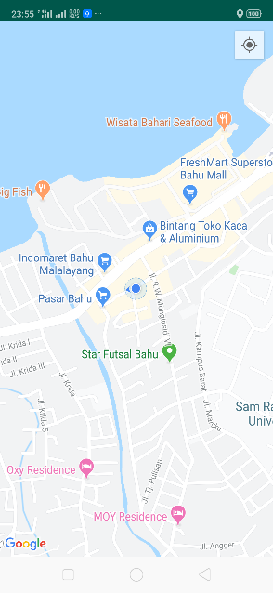
Gambar 19 Interface Menu Map Pemesanan Pada Worker

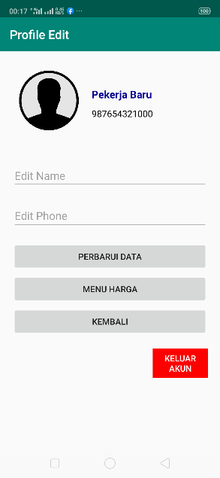
Gambar 20 Interface Profil Edit Worker

- Kendala-Kendala Yang Dihadapi
Adapun kendala yang dihadapi dalam perancangan dan pengembangan aplikasi online sistem pemesanan jasa tukang bangunan berbasis lokasi ini, antara lain :
- Update profil dari aplikasi worker. Tidak menemukan kode program yang tepat pada saat memperbarui profil worker dikarenakan perbedaan child database pada Firebase yang dikategorikan berdasarkan database pekerjaan sehingga aplikasi hanya bisa merubah data pada satu database dari jenis pekerjaan yang ada.
- Update harga dari aplikasi worker karena tidak menemukan kode program yang tepat pada saat memperbarui harga dari pekerjaan worker dan perbedaan child database dari lokasi tiap-tiap worker yang dikategorikan berdasarkan database pekerjaan sehingga aplikasi tidak bisa merubah harga berdasarkan ID khusus dari Firebase.
- Lokasi worker tidak muncul pada map costumer saat memilih worker yang tersedia dikarenakan tidak menemukan kode program yang tepat.
- Foto profil worker dan costumer tidak terbaca dari database dikarenakan tidak menemukan kode program yang tepat.

- Penutup
- Kesimpulan
Dari hasil dan pembahasan perancangan dan pembuatan Aplikasi Online Sistem Pemesanan Jasa Tukang Bangunan Berbasis Lokasi yang telah dilakukan, dapat disimpulkan bahwa penulis telah berhasil merancang dan membangun aplikasi online sistem pemesanan jasa tukang bangunan berbasis lokasi dan dapat bermanfaat untuk masyarakat dalam mencari jasa tukang bangunan yang ada di Kota Manado

- Saran
Berdasarkan hasil pembahasan Aplikasi Online Sistem Pemesanan Jasa Tukang Bangunan Berbasis Lokasi yang dirancang dan dibuat penulis maka penulis dapat mengajukan saran pada aplikiasi ini yaitu developer dapat mengembangkan fitur setting untuk mengatur tampilan, bahasa, dan pengaturan lainnya pada aplikasi, developer dapat mengembangkan fitur interaksi pesan untuk costumer dan worker, developer dapat mengembangkan fitur history untuk mengatur riwayat pemesanan dari sisi worker dan costumer, developer dapat mengembangkan fitur-fitur pada sisi worker dan costumer untuk mempermudah penggunaan pada user.

Kutipan
[1] R. Rumimper, S. R. U. A. Sompie, and D. J. Mamahit, “Rancang Bangun Alat Pengontrol Lampu Dengan Bluetooth Berbasis Android,” E-Journal Tek. Elektro Dan Komput., vol. 5, no. 3, pp. 24–33, 2016.
[2] A. N. Lomboan, D. J. Mamahit, and Y. D. Y. Rindengan, “Rancang Bangun Aplikasi Pencarian Rumah Ibadah Di Kotamobagu Berbasis Android,” J. Tek. Inform., vol. 13, no. 2, 2018, doi: 10.35793/jti.13.2.2018.22552.
[3] F. Fatgehipon, A. S. M. Lumenta, and B. A. Sugiarso, “Peta Digital Kota Manado Berbasis Android,” E-Journal Tek. Elektro Dan Komput., vol. 4, no. 7, pp. 73–78, 2015.
[4] I. S. A. Mukti, A. S. M. Lumenta, and B. A. Sugiarso, “Rancang Bangun Aplikasi Pembelajaran Untuk Anak Umur 6 – 9 Tahun Berbasis Android,” J. Tek. Inform., vol. 7, no. 1, pp. 1–6, 2018, doi: 10.35793/jti.7.1.2016.10772.
[5] Sumberpengertian, “Pengertian Jasa Lengkap ! (Ciri-ciri, Jenis-jenis Jasa dan Contoh Jasa),” sumberpengertian.id. [Online]. Available: https://www.sumberpengertian.id/pengertian-jasa-lengkap.
[6] V. S. Gunawan, A. A. E. Sinsuw, and A. M. Sambul, “Location-Based Information Berbasis QR Code Untuk Tourism,” J. Tek. Inform., vol. 13, no. 1, pp. 1–9, 2018, doi: 10.35793/jti.13.1.2018.20197.
[7] C. O. Karundeng, D. J. Mamahit, and B. A. Sugiarso, “Rancang Bangun Aplikasi Pengenalan Satwa Langka di Indonesia Menggunakan Augmented Reality,” J. Tek. Inform., vol. 13, no. 1, pp. 1–8, 2018, doi: 10.35793/jti.13.1.2018.20852.
[8] Vlado, “Rapid Application Development (RAD),” Adikristanto, 2010. [Online]. Available: http://adikristanto.net/rapid-application-development-rad/.
[9] A. A. A. Makiolor, A. Sinsuw, and X. B.N. Najoan, “Rancang Bangun Pencarian Rumah Sakit, Puskesmas dan Dokter Praktek Terdekat di Wilayah Manado Berbasis Android,” J. Tek. Inform., vol. 10, no. 1, 2017, doi: 10.35793/jti.10.1.2017.16552.
[10] K. Wong, “Rancang Bangun Aplikasi ‘Trip Alone ?’ Berbasis Android,” J. Tek. Inform., vol. 9, no. 1, 2016, doi: 10.35793/jti.9.1.2016.14809.
[11] D. Lumingkewas, Y. D. Y. Rindengan, and X. B. N. Najoan, “Peta Aset Universitas Sam Ratulangi Berbasis Web,” J. Tek. Inform., vol. 14, no. 1, pp. 53–62, 2019, doi: 10.35793/jti.14.1.2019.23837.

Tentang Penulis

Nama penulis adalah Janiver W. Janis. Lahir pada tanggal 27 Janiver 1997 di kota Manado. Saya merupakan anak pertama dari Imelda N. Tadete. Pendidikan yang telah saya tempuh dimulai dari TK Katolik Ondong (2001), Saya melanjutkan pendidikan di SDN INPRES Paniki (2002-2008), dan melanjutkan studi di SMP Negeri 1 Siau Barat (2009-2011) dan melanjutkan pendidikan di SMA Negeri 1 Siau Barat (2011-2014). Di tahun 2014 saya menyelesaikan studi SMA kemudian melanjutkan pendidikan S1 di perguruan tinggi Universitas Sam Ratulangi dengan mengambil Program Studi Teknik Informatika di Jurusan Elektro Fakultas Teknik. Hingga akhirnya pada Mei 2020 saya dapat menyelesaikan studi S1 dengan hasil yang baik.

